Зимующие птицы. Словоизменение

1. *Рассмотри картинки. Назови птиц*

(снегирь, сова, голубь, воробей, ворона, сорока, дятел, синица).

1. ***Запомни:*** *это зимующие птицы.* Как ты думаешь, почему их так называют?

(Эти птицы не улетают осенью в теплые края. Они находят зимой корм и остаются на родине.)

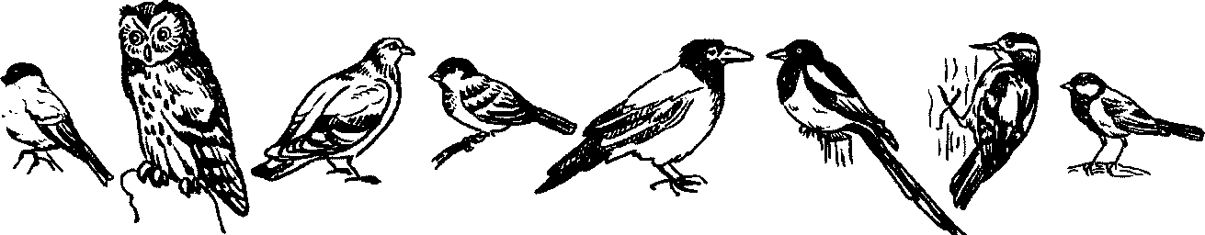

***3.*** *Назови птиц во множественном числе, ласково и со словом «много»*

|  |  |  |  |  |  |  |  |  |
| --- | --- | --- | --- | --- | --- | --- | --- | --- |
| Птицы | Мн. число | Ласково | Много |  | Птицы | Мн. число | Ласково | Много |
| снегирь |  |  |  |  | ворона |  |  |  |
| сова |  |  |  |  | сорока |  |  |  |
| голубь |  |  |  |  | дятел |  |  |  |
| воробей |  |  |  |  | синица |  |  |  |

***4.*** *Скажи, чем питаются птицы зимой*

*Например:* «Снегирь зимой питается ягодами рябины».  
*Справка:*

* Снегирь - семена, ягоды, почки растений.
* Сова - мелкие грызуны.
* Голубь - крошки, зерна, корки хлеба.
* Воробей - крошки, зерна, ягоды, остатки пищи.
* Ворона - отбросы пищи, корки, кусочки мяса.
* Сорока - зерна, семена, корки, отбросы пищи.
* Дятел - семена еловых и сосновых шишек, достает личинки насекомых из-под коры.
* Синица - зерна, семена, ягоды, семечки, несоленое сало, мясо.
  1. *Исправь предложения:*
* Зимой снегири клевать ягоды рябины.
* Ворона находить кусочек мяса.
* Зимой синички прилетать к кормушка и клевать сало.
* Сова летать по лесу и охотится на мышек.

1. *Выучи стихотворение 3. Александровой:*

***Новая столовая***

Мы кормушку смастерили, Три вороны были в среду,

Мы столовую открыли. Мы не ждали их к обеду.

Воробей, снегирь-сосед, А в четверг со всех краев -

Будет вам зимой обед. Стая жадных воробьев.

В гости в первый день недели В пятницу в столовой нашей

К нам синицы прилетели. Голубь лакомился кашей,

А во вторник, посмотри, А в субботу на пирог

Прилетели снегири. Налетели семь сорок...

Зимующие птицы. Рассказ по серии картинок

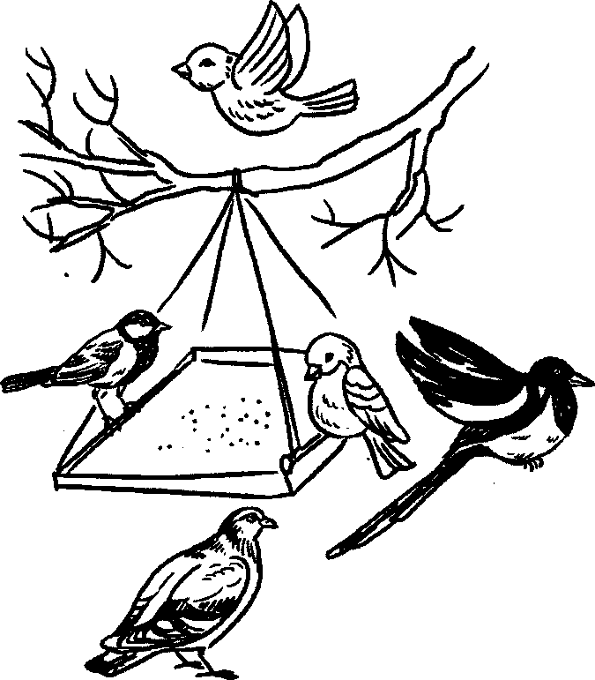

* 1. Рассмотри картинку.
  2. Назови птиц, которых ты видишь.
  3. Ответь на вопросы:
* Где снегирь (голубь, синица)?
* Куда летит воробей?
* Откуда улетела сорока?

***4.*** Рассмотри картинки. Подумай, что было сначала, что потом. *Какая картинка первая (вторая, третья)*?

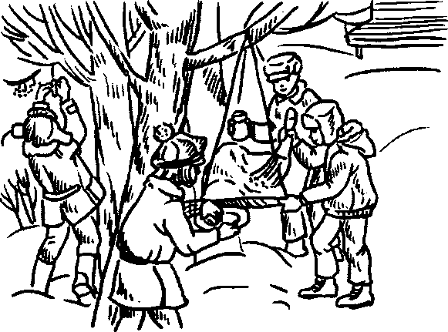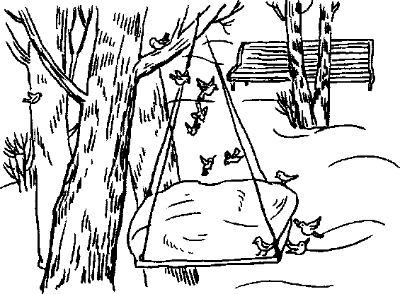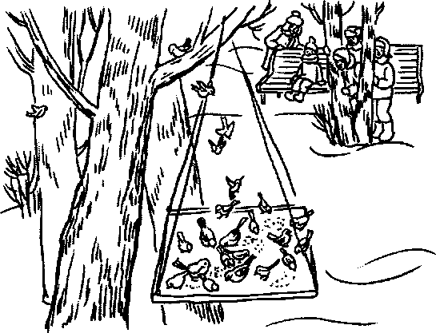

***5.*** Подумай и *расскажи по картинкам историю* о том, как ребята зимой помогали птицам.